Заполнение опросного листа не накладывает какие-либо обязательства на вас.

Чем более подробно будет заполнен опросный лист, тем лучше мы поймём вашу потребность, и тем более качественное решение сможем Вам предложить. В случае, если вы затрудняетесь ответить на некоторые вопросы
– пропускайте их.

ОПРОСНЫЙ ЛИСТ – КОМПЛЕКСЫ ЛОКАЛЬНЫХ ОЧИСТНЫХ СООРУЖЕНИЙ (ЛОС)
ФИЗИКО-МЕХАНИЧЕСКОЙ ОЧИСТКИ ПОВЕРХНОСТНЫХ СТОЧНЫХ ВОД
Наименование объекта:
Заказчик:
Контактное лицо:
Телефон / e-mail:
Стадия объекта: | проект стадия «П»: |  | проект стадия «Р»: |  | стадия закупки:

Параметр, (ед. измерения) |  | Значение
Необходимая схема очистки:
а) проточная  (без регулирующего резервуара)  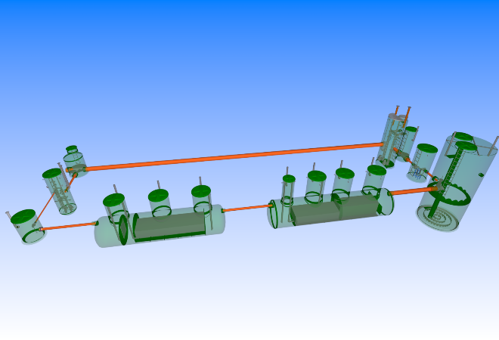 | б) накопительная  (с использованием регулирующего резервуара)  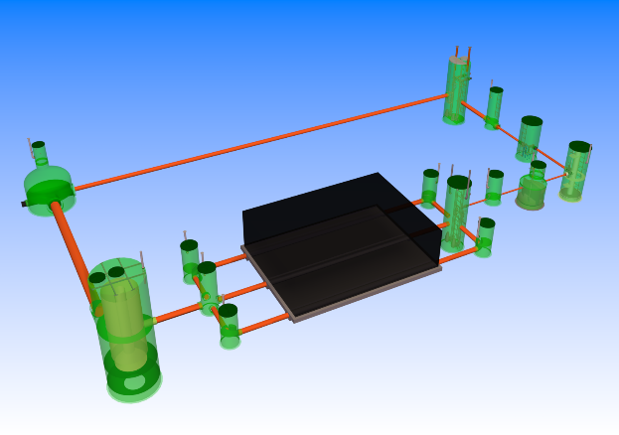
Требуется ли поставка регулирующего резервуара, при накопительной схеме очистки? |  | да, объемом ___________ м³  да, но требуется рассчитать  нет  1
Расположение очистных сооружений:
 | подземное под газоном |  | наземное в существующем здании
 | подземное под проезжей частью, под нагрузку______________ |  | наземное в павильоне поставщика

Общий максимальный секундный расход* Q_{r}
(до деления на загрязненный и условно-чистый), л/с
Общий максимальный суточный объем* W_{общ}
(до деления на загрязненный и условно-чистый), м³/сут
Расход стока, поступающего на очистку в полном объеме* Q_{оч}, л/с
Объем загрязненного стока, поступающего на очистку* W_{оч}, м³/сут
Диаметр подводящего коллектора, мм  Глубина заложения подводящего коллектора, мм  (если глубина не известна, необходимо указать менее или более 2500 мм) |  | D_{у} ___________________ мм  H_{л} _________________ мм
Сейсмичность объекта (MSK-64), баллов
Режим поступления стоков: |  | напорный  безнапорный  .
Габаритные размеры оборудования, ДхШхВ, мм
(при наличии проектной документации)
* - если расход неизвестен, то необходимо заполнить следующую таблицу
Площадь и характер покрытия:
Параметр, (ед. измерения) | Значение
Общая площадь территории водосбора, м²
В том числе:
Площадь кровли и асфальтобетонных покрытия (водонепроницаемые поверхности), м²
Площадь брусчатых мостовых и щебеночных покрытий, м²
Площадь булыжных мостовых, м²
Площадь щебеночных покрытий, не обработанных вяжущими материалами, м²
Площадь гравийных садово-парковых дорожек, м²
Площадь грунтовых поверхностей (спланированных), м²
Площадь газонов, м²
Концентрации загрязнений:
Загрязняющие вещества | На входе | На выходе
Взвешенные вещества, мг/л
Нефтепродукты, мг/л
Другие загрязнения, мг/л:
Условия сброса стока:
- В сети городской канализации
- Инфильтрация в грунт (для определения объемов инфильтрационного резервуара
требуется заполнить опросный лист на резервуар ACO StormBrixx и приложить данные инженерно-геологических изысканий)
- В водоем (указать классификацию водоема)

Дополнительная комплектация:
- Датчик уровня песка
- Датчик уровня нефтепродуктов
- Крепёжные ленты для предотвращения всплытия (для горизонтальных емкостей)
- УФ-обеззараживание
Дополнительная информация:
Примечания:
Возможно изготовление оборудования по техническому заданию заказчика.
Для максимально правильного подбора комплекса очистных сооружений, к опросному листу рекомендуется приложить всю имеющую информацию (проект, техническое задание, условия на сброс очищенного стока и т.д.).

